106年度新生公園農業學苑 進階班(舊生)招生中
網路報名106年2月8日0900起~滿額為止

活動目的：為協助推動台北市田園城市新政策，秉持以都市農業有機、健康、新生活之理念，培訓台北市都市農業綠美化推廣尖兵，課程安排包含基礎園藝課程、蔬果栽培、居家園藝、簡易造景及各地案例分享等，有心參與學員能夠全程參與，未來成為七星都市農業綠美化推廣尖兵，本次進階班針對曾經參加農業學苑課程之舊學員為主，新生伙伴第一次想參加者請等春季班課程再報名。

主辦單位：台北市政府工務局公園路燈工程管理處
策劃執行：財團法人七星農業發展基金會
開課時間：106年2月15日~4月26日 每週三下午14:00~16:00 (詳課程表)
參加資格：曾經參加農業學苑課程之舊學員為主(共計35名)
開課地點：台北市新生公園農業學苑(詳教室地圖)

報名方式：限網路報名，106年2月8日09:00起~滿額為止。
報名者請先前往七星農業發展基金會網站(http://www.agri.org.tw)，於活動訊息中點選農業學苑招生中，進入招生活動網頁點選我要報名，填記基本資料後點選確定送出即可，報名成功者可於參加名單中看到自己姓名。名額滿時即無法報名，不要氣餒，開課中如有空席，本會將立即公告於網站最新消息中。
因課程全程免費名額有限，為將資源作最有效運用，無故缺課超過3次者，本會有權將名額重新釋出給予有心參加者。
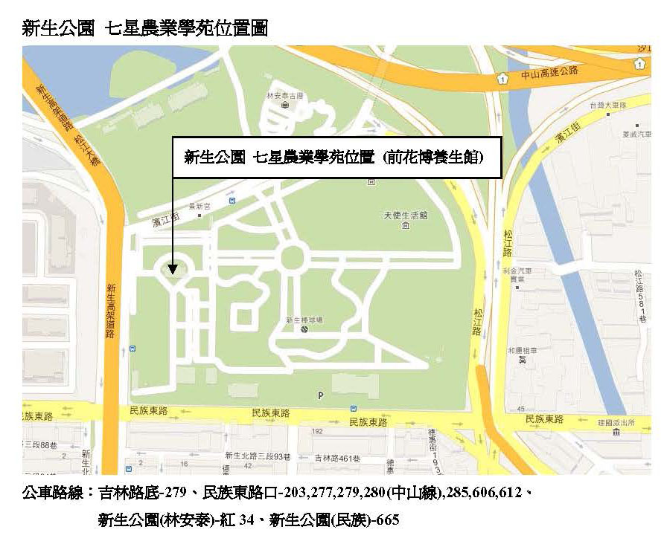
106年度新生公園農業學苑進階班課程表

日期 | 主題 | 老師 | 職稱 | 單位
2月15日 | 隨心應手無遠弗屆 | 古琴昌 | 總經理 | 綠興有限公司
2月22日 | 有機菜園田間管理 | 林明淑 | 場長 | 椿萱休閒農場
3月1日 | 養生野草樂生活 | 詹水源 | 場長 | 二崎生態休閒農場
3月8日 | 有機農業概論與實作 | 劉怡雯 | 老師 | 元極有機蔬菓耕學農場
3月15日 | 園藝療法理論與落實 | 郭毓仁 | 教授 | 景觀園藝治療研究中心
3月22日 | 農藝新知分享 | 林 賢 | 顧問 | 台灣區花卉輸出業公會
3月29日 | 台北市常見蝴蝶辨識與解說 | 蔡淑珍 | 老師 | 台灣蝴蝶保育學會
4月12日 | 環境導覽解說技巧 | 蕭淑碧 | 老師 | 陽管處解說課
4月19日 | 台北市野鳥導覽與介紹 | 沙謙中 | 老師 | 陽管處解說課
4月26日 | 居家盆景實務工法 | 謝榮欽 | 老師 | 東農園藝坊

＊以上課程為預先排定課程如有異動於上課前一週公告教室外。

